

**6.4“测滑轮组的机械效率”知识归纳练习题**

**一、单选题**

1.如图所示，用完全相同的两个滑轮绕成了甲、乙两个滑轮组（不计绳重和摩擦），在F1、F2的拉力作用下分别将重为G1、G2的两个物体匀速提升相同的高度，若G1＞G2 ， 拉力F1、F2所做的功分别为W1、W2 ， 机械效率分别为η1、η2 ， 则下列判断正确的是（   ）

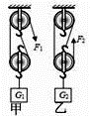

A. W1＞W2、η1＞η2         B. W1＞W2、η1=η2         C. W1＞W2、η1＜η2         D. W1=W2、 η1=η2

2.如图所示，用滑轮组把重为200N的货物提到9m高的楼上，所用拉力为80N，则总功和滑轮组的机械效率分别是

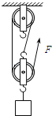

A. 1400J   80%                  B. 1800J   80%                  C. 1800J   83.3%                  D. 2160J   83.3%

3.如图甲所示，建筑工人用滑轮组提升重为285N的水泥桶，动滑轮重为15N，不计绳重．工人在将水泥桶匀速向上拉的过程中，水泥桶上升的速度为0.1m/s，工人拉力所做功与时间关系如图乙所示．因此可知（    ）

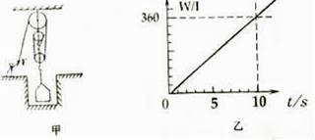

A. 该滑轮组的效率为95%                                       B. 0﹣10s内建筑工人所做额外功为75J  
C. 0﹣8 s内建筑工人对水泥桶做的功为228J           D. 建筑工人对水泥桶做功的功率为36W

4.某人用如图所示的滑轮组提升重为800N的重物，在拉力F作用下，30s时间内，物体向上移动了12m，若滑轮组的机械效率为80%，绳重、摩擦阻力不计，则（   ）



A. 拉力做的功为12000J                                          B. 拉力的功率为50W  
C. 绳子自由端被拉下距离为36m                            D. 动滑轮重力大小为100N

5.某同学想通过实验来探究“影响滑轮组的机械效率的因素”。他做了如图所示的实验，并测算了各次实验装置的机械效率。关于他的实验过程，下列说法中不正确的是（）

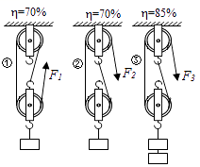

A. 根据①②可知：滑轮组的机械效率与绳子的绕法无关  
B. 根据②③可知：同一滑轮组提起物重越大，机械效率越低  
C. 根据该同学的探究结论可知，通过适当增大物重可以提高滑轮组的机械效率

D. 为使实验的结论更具可靠性，应换用不同的装置进行多次实验归纳得出普遍规律

6.用如图所示甲、乙两种方式匀速提升重为100N的物体，已知滑轮重20N、绳重和摩擦力不计．则（）  
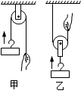

A. 手的拉力：*F*甲=*F*乙；机械效率：*η*甲=*η*乙           B. 手的拉力：*F*甲＜*F*乙；机械效率：*η*甲＜*η*乙  
C. 手的拉力：*F*甲＞*F*乙；机械效率：*η*甲＜*η*乙         D. 手的拉力：*F*甲＞*F*乙；机械效率：*η*甲＞*η*乙

7.甲吊车比乙吊车的机械效率高，当它们分别把相同质量的物体匀速提升相同高度时，则(   )

A. 甲吊车的电动机做的有用功较多                         B. 乙吊车的电动机做的额外功较多  
C. 甲吊车的电动机做的总功较多                             D. 甲、乙两吊车的电动机做的总功相同

8.同学们“测量并探究影响滑轮组机械效率高低的因素”，使用了如图所示的装置，下列说法正确的是（    ）（每个钩码重相同，每个滑轮重相同）

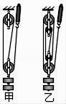

A. 实验的原理是二力平衡条件  
B. 实验需要用到的测量仪器有弹簧测力计、刻度尺和停表  
C. 当钩码个数相同时，甲的机械效率比乙高  
D. 把钩码提升得越高，做的有用功越多，机械效率越高

9.如图所示，小丽用滑轮组匀速提升一个重为600N的物体，物体上升的速度为0.1m/s，人拉绳的力F为250N，不计绳重和摩擦，下列说法不正确的是（   ）



A. 人拉绳做功的功率为75W                                   B. 滑轮组的机械效率为80%  
C. 动滑轮重为100N                                                D. 绳子自由端移动的速度为0.3m/s

10.如图所示，使用滑轮组提升重物时，能提高机械效率的是（忽略绳重和摩擦）（   ）

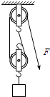

A. 改变绕绳方式         B. 减小动滑轮的质量       C. 减小提升重物的高度         D. 减小被提升物的质量

11.如图所示，不计摩擦和绳重，把一个重为20N的物体沿竖直方向在4s内匀速提升了2m，所用拉力F为12.5N．下列说法中正确的是（　　）

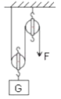

A. 动滑轮重7.5N                                                     B. 4s内拉力F的功率为6.25W  
C. 滑轮组的机械效率为80%                                    D. 用此滑轮组提升50N的物体，机械效率不变

12.小聪测量了如图所示的滑轮组的机械效率，他先后进行了两次实验，将钩码分别匀速竖直提升h1和h2的高度（h1＞h2）．对两次实验中一些物理量进行比较，正确的是（其中s为绳子自由端通过的距离，H为动滑轮上升的高度）（　　）

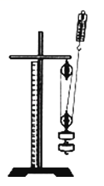

A. ．s1=s2                           B. H1=H2                        C. η1=η2                          D. W有用1=W有用2

13.如图所示，建筑工人利用滑轮组从竖直深井中提取泥土．某次工作中，工人用400N的拉力F在1min内将总重为900N的泥土匀速提升5m．在这段时间内（   ）

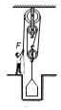

A. 拉力F做的有用功2000 J                                     B. 滑轮组的机械效率75%  
C. 动滑轮重700 N                                                  D. 拉力F做功的功率约33 W

14.如图所示，当水平拉力F=5N时,恰好可以使物体A沿 水平地面向左做匀速直线运动。已知物体A重为30N,所受地面的摩擦力为9N,物体A水平移动了1m,不计绳和滑轮的自重及摩擦 ,下列说法正确的是（   ）



A. 该滑轮为定滑轮          B. 力F移动了0.5m    
C. 物体重力做功为 30J                                 D. 该装置的机械效率为90%

15.杠杆、滑轮及滑轮组是生活中应用非常广泛的机械，下列说法正确的是（   ）

A. 中国人吃饭习惯使用的筷子是省力杠杆

B. 使用定滑轮可以省力  
C. 使用滑轮组既能省力，又能改变力的方向

D. 使用动滑轮提升重物时，增加被提升物体的重力，对动滑轮的机械效率没有影响

**二、填空题**

16.用相同的滑轮和绳子分别组成如图甲、乙所示的两个滑轮组，把相同的重物匀速提升相同的高度．若不计绳重及摩擦，则动力F1________F2 ， 拉力对滑轮组做的功W1________W2（选填“＞”、“＜”或“=”）.若将甲图中的物重减小，则其机械效率________（选填“变大”、“变小”或“不变”）．

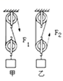

17.如图所示，在10s内把一个重400N的物体沿竖直方向向下匀速提升了2m，所用拉力F为250N，不计摩擦和绳重。则此过程中拉力的功率是________W，滑轮的机械效率是________%。  


18.如图所示，用混轮组提升重4N的物体，每个滑轮重为1N（不计绳重和摩擦），则该滑轮组的机械效率是________．如果用该滑轮组提升重10N的物体时，滑轮组的机械效率将________（填“变大”“变小”或“不变”）．  


19.如图，利用轻质滑轮组匀速拉动水平地面上重为300N的物体，拉力F的大小为30N“若物体和地面之间的摩擦力大小为________，则A处的拉力大小，滑轮组的机械效率________．

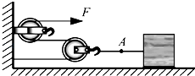

20.如图所示，小聪和小明要把重120N的沙子从一楼运上三楼．小聪用桶装沙子、小明用口袋装沙子．那么，小聪做的有用功为________ J，小聪与小明所用动滑轮的机械效率之比为________（不计绳重、不计楼板的厚度及摩擦）．   
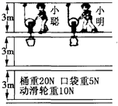

21.如图所示，用滑轮组提升重物时，将重600N的物体在10s内匀速提升了2m，已知动滑轮重为100N（不计绳重和摩擦），则提升重物的过程中，拉力做的总功W总=　________ 　J，有用功W有用=　________ J，拉力的功率P=________ W．



22.用如图所示的滑轮组，将重为10N的物体以0.1m/s的速度匀速提升，拉力F=6N，拉力的功率为________W，滑轮组的机械效率________，若不计绳重及摩擦，动滑轮的重力为________N．



23. 在”测定动滑轮机械效率”的实验中，小明用如图所示的动滑轮提升钩码，改变钩码的数量，正确操作，实验数据如下：  
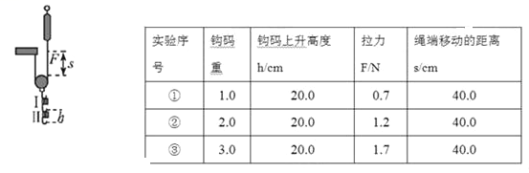  
(1)实验时，用手________ 拉动弹簧测力计，使挂在动滑轮下的钩码缓缓上升．  
(2)第①次实验时所做的有用功为________ J，总功为________ J，动滑轮的机械效率为________ ．  
(3)由表中实验数据分析可知，同一动滑轮，所提升物重增大，机械效率将________ (选填”增大”、”减小”或”不变”)

24.某同学“测量滑轮组的机械效率”的实验装置如图所示。

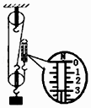

实验时把更72N的物体吊在滑轮上，向上缓慢拉动弹簧测力计，测出物体上升高度和绳端移动距离分别为0．lm和0.3m。图小弹簧测力计示数为________N，滑轮组机械效率为________%．如果用此滑轮组提升另一重为10N的物体，它的机械效率________（填“变大”、“变小”或“不变”）。

25.某滑轮组的机械效率为80%表示的含义是________；此滑轮组工作时，所做有用功与总功的比值是________．

**三、解答题**

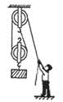26.如图所示，工人用滑轮组提升重240N的物体，所用的拉力为150N，物体在5秒内匀速上升lm。求：  
（1）拉力做的总功；  
（2）拉力做功的功率；  
（3）滑轮组的机械效率。

27.用图所示实验装置测量动滑轮的机械效率．

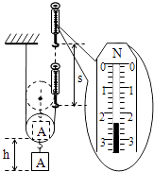

（1）实验时，应竖直向上________拉动弹簧测力计，使挂在动滑轮下的物体A缓慢上升．

（2）将滑轮拉至图中虚线位置的过程中测力计的示数F为________N，物体A重G为3.6N，物体A上升高度h为0.1m，测力计移动距离s为0.2m，则动滑轮的机械效率为________．

**四、实验探究题**

28.某班同学在“探究滑轮组的机械效率与哪些因素有关”时，他们猜想滑轮组的机械效率可能与动滑轮的个数、物重和物体上升的高度等因素有关，各小组利用如图所示的装置进行验证，杨阳那组得到的实验数据如表：

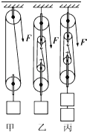

|  |  |  |  |  |  |
| --- | --- | --- | --- | --- | --- |
| 实验次数 | 物重  （N） | 物体上升的高度  （m） | 拉力（N） | 绳子自由端移动的距离（m） | 机械效率（%） |
| 1 | 1 | 0.1 | 0.6 | 0.2 | 83.3 |
| 2 | 1 | 0.1 | 0.4 | 0.4 | 62.5 |
| 3 | 2 | 0.1 | 0.65 | 0.4 | 76.9 |
| 4 | 1 | 0.2 | 0.6 | 0.4 | 83.3 |

（1）比较第1、2次实验数据得出：用不同的滑轮组提升相同的物体，动滑轮个数越多，________ ；比较第2、3次实验数据得出：同一个滑轮组，提升的物体越重，________ ；比较第1、4实验数据得出：同一个滑轮组的机械效率与物体上升的高度________ ．

（2）在测拉力时，某同学觉得很难使测力计做匀速直线运动，不便于读数，就让弹簧测力计处于静止状态时才读数，该同学的读数与实际相比________（选填“偏大”、“偏小”或“不变”），测得机械效率________（选填“偏高”、“偏低”或“不变”），说明滑轮组的机械效率还与________ 有关．

（3）有两个组所用的动滑轮重量相同，提升的物体也相同，测的机械效率却不同，原因可能是绳子滑轮或滑轮轴之间的________不同，影响了测量结果．所以，我们在生活中经常给各种机械加润滑油，是为了________ 它的机械效率．

29.在测滑轮组的机械效率的实验中：

（1）需要的测量工具有________和________．

（2）需要测量的物理量为________、________、________和________．

（3）计算滑轮组机械效率的公式为：η=________=________．

（4）实验中：如图所示，物体重G=50N，拉力F=24N，物体上升10cm，拉力移动s=________cm，则η=________．

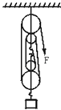

30.在探究“滑轮组机械效率”时，小强利用两组滑轮组进行了4次测量，用一个动滑轮和一个定滑轮测得前3组数据，用两个动滑轮和两个定滑轮测得第4组数据，如下表：

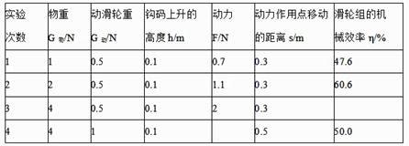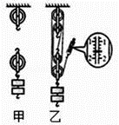

（1）根据表中前3次实验数据，画出甲图中滑轮组的绕绳方法。

（2）在实验中，测量绳端拉力F时，应尽量________匀速向上拉动弹簧测力计，读出乙图中弹簧测力计的示数为________N，第3次实验时滑轮组的机械效率为________。

（3）由表中第________组数据可知，同一滑轮组的机械效率与物重有关。

（4）由表中第3、4组数据可知，同一滑轮组的机械效率与摩擦和________有关，请计算出第3组实验中克服摩擦所做的额外功________J。

31.如图所示，在“测滑轮组机械效率”实验中，若物体重6N．



（1）画出该滑轮组最省力的绕线方法；

（2）实验时应沿________方向匀速拉绳子自由端才最省力；

（3）该实验中除了刻度尺，还需要一个重要的测量工具是：________；

（4）若物体上升30cm，该滑轮组的机械效率为90%，则动力做功________J；

（5）增加物体的重量，不计摩擦，该滑轮组的机械效率将________（填“增大”、“减小”“不变”）．